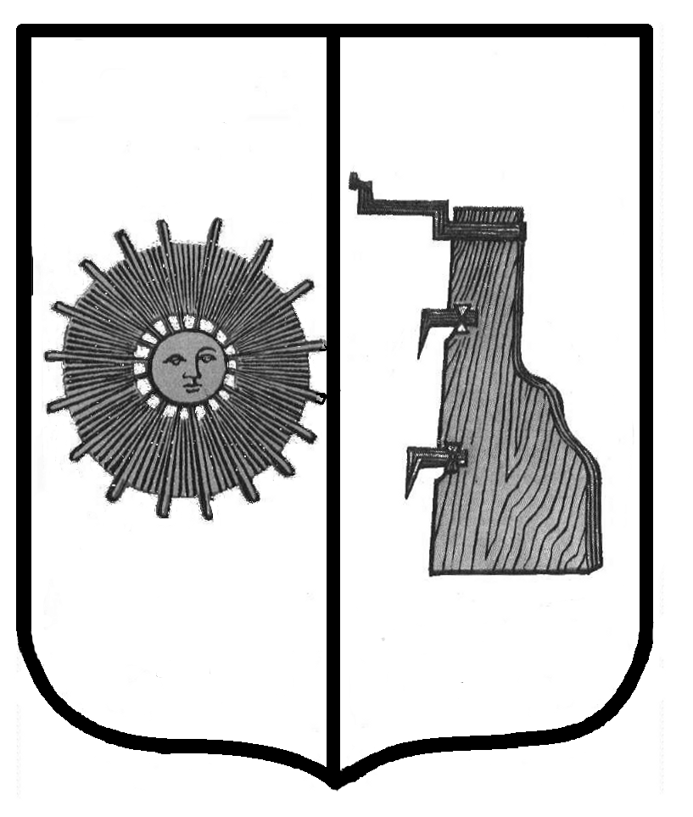

**Российская Федерация**

**Новгородская область**

**Боровичский район**

**АДМИНИСТРАЦИЯ ЖЕЛЕЗКОВСКОГО СЕЛЬСКОГО ПОСЕЛЕНИЯ**

**ПОСТАНОВЛЕНИЕ**

**от 24.04.2020 г. № 53**

д. Железково

**Об утверждении отчёта о ходе реализации муниципальной целевой программы «Развитие культуры в Железковском сельском поселении на 2017-2019 годы»** **за 2019 год**

В соответствии с постановлением Администрации Железковского сельского поселения от 25.10.2013г. № 52 «Об утверждении Порядка принятия решений о разработке муниципальных программ Железковского сельского поселения, их формирования и реализации, Порядка проведения оценки эффективности реализации муниципальных целевых программ»

Администрация Железковского сельского поселения

**ПОСТАНОВЛЯЕТ:**

1. Утвердить отчёт о ходе реализации муниципальной целевой программы «Развитие культуры в Железковском сельском поселении на 2017-2019 годы» за 2019 год (приложение 1).

2. Опубликовать постановление в бюллетене «Официальный вестник Железковского сельского поселения» и разместить на официальном сайте Администрации сельского поселения.

**Глава сельского поселения: Т.А. Долотова**

  Приложение1

**Мероприятия программы**

**«Развитие культуры в Железковском сельском поселении на 2017-2019 годы» за 2019 год**

|  |  |  |  |  |  |
| --- | --- | --- | --- | --- | --- |
| **№ п/п** | **Мероприятие** | **Исполни-тель** | **Источник финансирования** | **Объем бюджетных ассигнований** | **Результат** |
| 1.1 | Проведение культурно - массовых, культурно - зрелищных и выставочных мероприятий, ориентированных на все категории населения:  - проведение мероп-риятий, посвященных памятным и знамена-тельным датам сельского поселения, Боровичского района и Российской Федерации;  - проведение мероп-риятий по изучению истории и культуры родного края;  - проведение праздников сел и деревень и т.д. | Администрация сп | Бюджет поселения | 25,0 | Исполнено |